苏州大学实验报告
院、系 | 计算机科学与技术 |  |  | 年级专业 | 17计算机类 |  | 姓名 | 李林钦 | 学号 | 1727405010
课程名称 |  | Java程序设计 |  |  |  |  |  |  | 成绩
指导教师 |  | 贡正仙 | 同组实验者 |  |  | 无 |  | 实验日期 | 2019.5.9

实 验 名 称 | 实验五 异常类

- 实验目的
- 掌握自定义异常类
- 掌握try-catch-finally
- 掌握throws和throw抛出异常
- 掌握异常处理的编程特点

- 实验内容和结果
3.1 验证性实验
1. 基础部分
（1）设有一个数组存储一批英文单词，从键盘输入一个数n，输出数组中元素序号为n的单词。
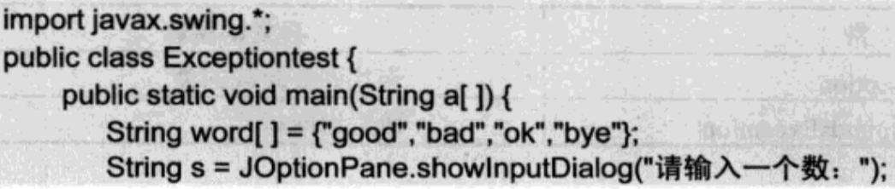
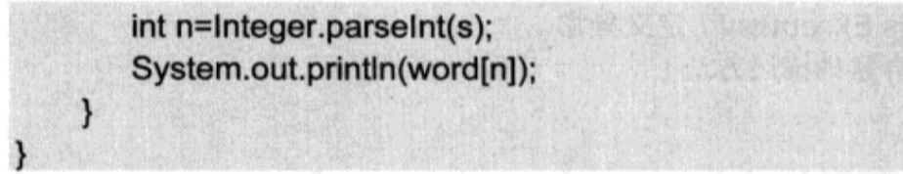
运行该程序，正常输入数字0，2，3，检查输出结果；输入－1，字母“a”，观察输出什么样的异常？

0,2,3
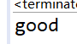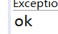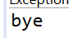
-1，”a”
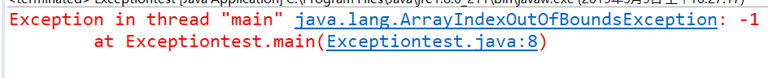
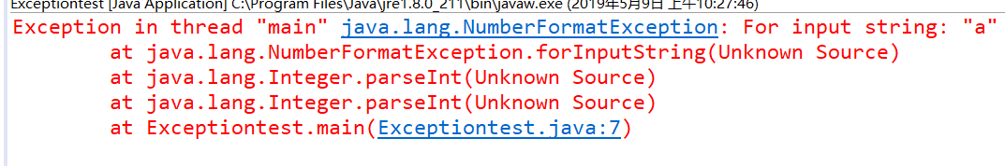

（2）为了控制异常报错处理，利用try…catch进行处理。
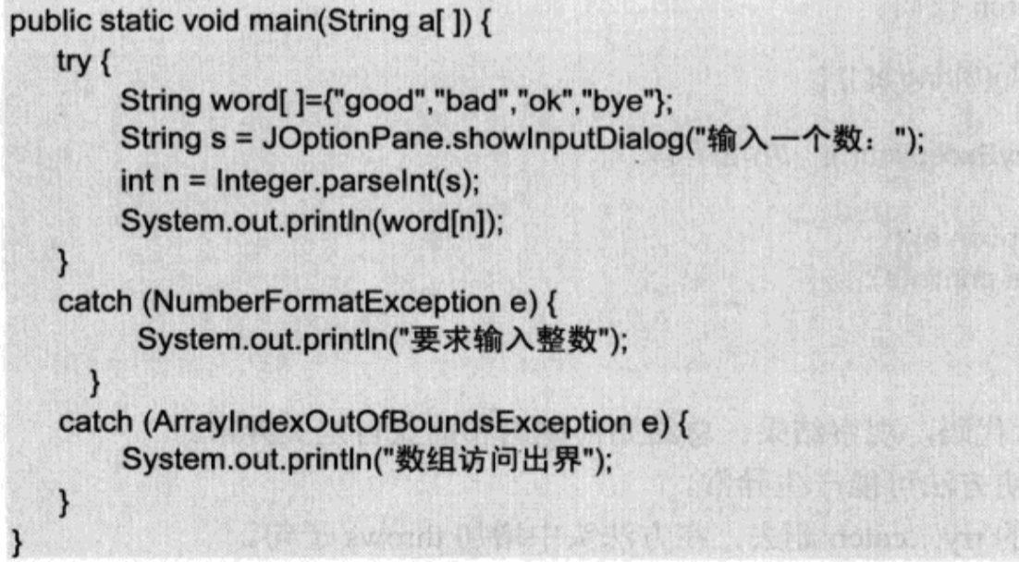
调试程序，理解异常处理的作用。

-1：
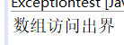
a:
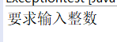

（3）将以上两个catch部分内容删除，改用一个catch，其中，捕获的异常改为“Exception”类，观察程序的运行变化。体会异常层次的继承关系。
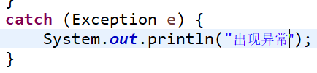
-1和”a”的结果：
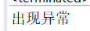

（4）在catch后加入finally部分，加入System.out.println(“finally part”)，观察运行结果。
0的结果，2,3类似
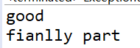
-1和“a”的结果
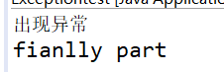
finally里面的代码一定会执行

（5）异常排序问题。将前面3个catch均包含在程序中，如何排序？能否将第3个catch放在首位？
NumberFormatException和ArrayIndexOutOfBoundsException放在前两位，顺序可任意，Exception必须放在最后，否则会报错，因为底下的异常已经被第一个处理了，顺序要从最特殊到最一般

2.自定义异常
（1）自己定义一个异常并抛出
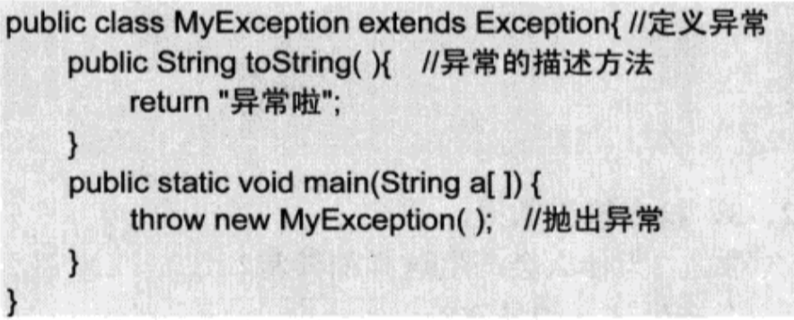
观察编译是否可以通过，分析错误。
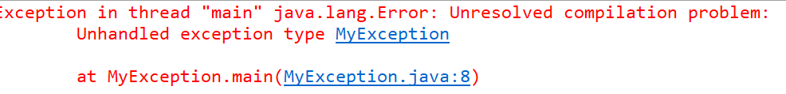
分析：不可通过，因为没有捕获异常

（2）增加try…catch代码
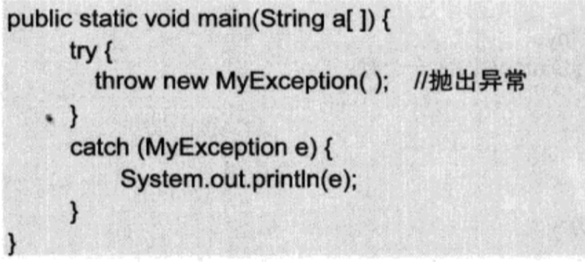
分析：可以通过运行
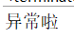

（3）在方法头声明方法可能产生的异常
将上面main方法的try….catch删去，在方法头增加throws子句，如下图所示：
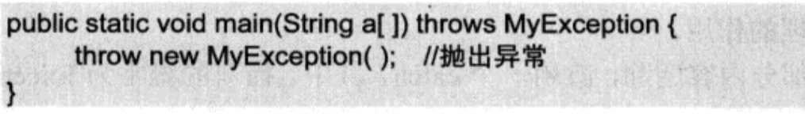

观察程序能否通过编译，运行结果有何变化？
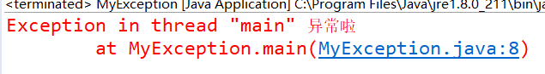
分析并总结如何给方法声明异常。

分析：不能通过，用throws声明异常，Java不需要在方法中显式声明Error和RuntimeException，有些情况下，一个方法并不需要处理它所生成的异常，或者不知道该如何处理这一异常，这时就向上传递，由调用它的方法来处理这些异常，这就需要throws子句

（4）把本题（1）中的重写toString的方法注释掉，改成重写getMessage方法，看看（2）中catch里的代码应该如何改变？
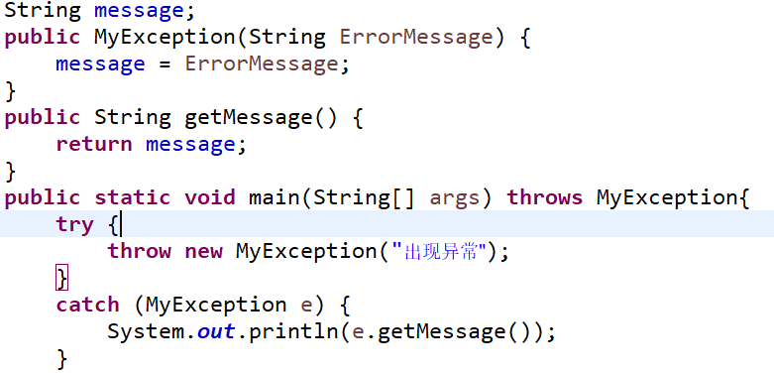
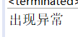

（5）把toString和getMessage方法都注释掉，为MyException添加一个带String类型参数的构造函数，使用super关键字，相应其它代码改如何改变？
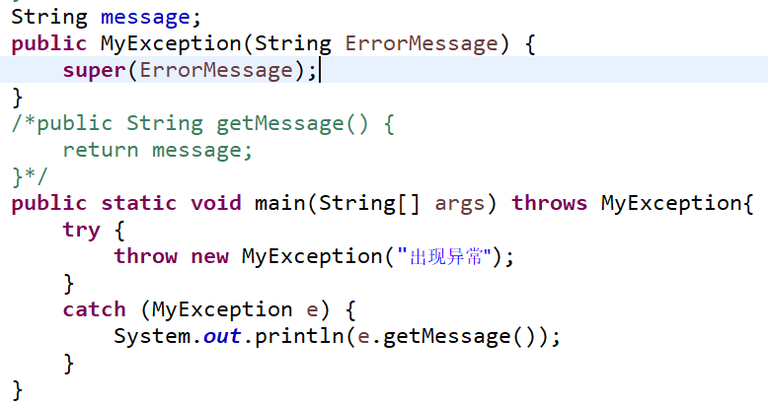

3.2 自测题
编写一个方法将用户输入的格式为“yyyy/mm/dd”形式的字符串（y表示年，m表示月，d表示日）转化为日期类型，如果日期数据非法，则抛出异常。对正常和异常的输入串分别进行验证，输出转换后的日期对象。
提示：参考教材第9章核心类中的String类，Date类。你可能会用到String类的split函数（根据／进行拆分），Date类的new Date（year, month,day）构造函数，如果用户输入不正确，则抛出NumberFormatException异常。

核心代码：
import java.util.*;
public class DateTest {
public static Date convert(String str) throws NumberFormatException{
String str1[] = str.split("/");
int year = Integer.parseInt(str1[0]);
int month = Integer.parseInt(str1[1]);
int day = Integer.parseInt(str1[2]);
Date date = new Date(year-1900,month-1,day);
return date;
}
public static void main(String[] args) {
try {
System.out.println("请输入日期，格式为yyyy/mm/dd");
Scanner sn = new Scanner(System.in);
String str = sn.next();
Date date = convert(str);
System.out.println(date);
}
catch (NumberFormatException e) {
System.out.println("日期数据非法");
}
}

}

运行结果：
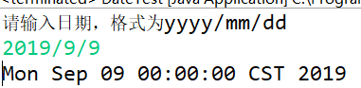
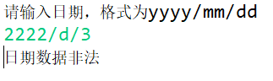

结果分析：
本次实验主要是对异常的抛出进行深入了解，split用来分割字符串，当解析是发现日期数据非法时则会提示日期数据非法

- 实验总结
通过本次实验，我掌握了自定义异常类，掌握了try-catch-finally，掌握了throws和throw抛出异常，掌握了异常处理的编程特点

